**Array Simples**

Array são variáveis que guardam mais de um valor.

**Criando um Array Simples**

**Primeira forma:**

***Var variável = [valor1, valor2, valor3, ...] // em uma linha***

***Var variável = [valor1, // em várias linhas***

***Valor2,***

***Valor3,***

***...]***

**Segunda forma:**

***Var variável = new array(valor1, valor2, valor3, ...)***

**Nota:** seja qual for a forma, o resultado é o mesmo, mas **a segunda forma não é recomendável** porque você só complica a legibilidade e simplicidade do código.

**Acessando elementos de um Array**

**Acessando um único elemento:**

**Sintaxe:**

***Array[index]***

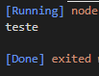**Ex.:**



**Acessando todos os elementos:**

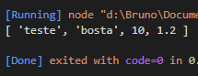**Ex.:**

**Inserindo Elemento Dentro de um Array**

**Sintaxe:**

***Array[index] = alguma coisa(número, string, objeto, outro array etc)***

**Nota:** caso aquela posição esteja ocupada, será substituído pelo novo elemento inserido.

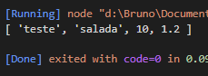**Ex.:**

**Cuidado:** se você adicionar um elemento fora do index do array, **elementos vazios** serão criados.

**Ex.:**



**Arrays são considerados como Objects**

**Se você usar o typeof para saber o tipo da variável, ele retorna object:**

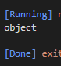

**Como posso saber o se uma variável é um array ou não?**

**1ª Forma:** usando o método ***Array.isArray(array que você quer)***

* Se for array, retorna **true**;
* Caso contrário, retorna **false**.

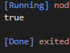**Ex.:**

**2ª forma:** usando o ***array instance of Array***

* Se for array, retorna **true**;
* Caso contrário, retorna **false**.

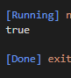**Ex.:**